Золотые юбиляры.
2 Рождественская сельская библиотека, совместно с работниками Рождественского СДК и обучающимися 4 класса Рождественской школы поздравили юбиляров села. Для них, в сельской библиотеке, был организован праздничный концерт. Для них прозвучали песни, стихи, были вручены памятные подарки от Главы Китаевского сельсовета О.Н.Евглевской.

В селе Рождественка в 2015 году отметили злотые юбилеи Полякова В.Т., Топоркова В.И., Асеева Р.В.

Полякова В.Т. принимала поздравления на дому.

Асеева Р.В. и Топоркова В.И. принимали поздравления в библиотеке.
.

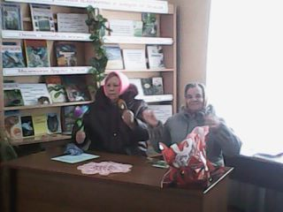

Юбиляров поздравили обучающиеся 4 класса 2 Рождественской СОШ.

